แผนการจัดการเรียนรู้ที่ 46
ใช้บัญชีรับจ่ายวิเคราะห์การใช้จ่ายที่จำเป็นและเหมาะสม


หน่วยการเรียนรู้ที่ 2

การวางแผนใช้จ่ายเงิน

ชั้นประถมศึกษาปีที่ 3 เวลา 1 ชั่วโมง

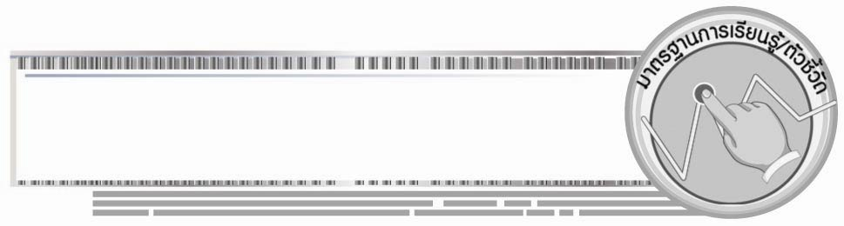

มาตรฐานการเรียนรู้/ตัวชี้วัด

มาตรฐานการเรียนรู้
ส 3.1 เข้าใจและสามารถบริหารจัดการทรัพยากรในการผลิตและการบริโภค การใช้ทรัพยากรที่มีอยู่จำกัดได้อย่างมีประสิทธิภาพและคุ้มค่า รวมทั้งเข้าใจหลักการเศรษฐกิจพอเพียง เพื่อการดำรงชีวิตอย่างมีดุลยภาพ
ตัวชี้วัด
ส 3.1 ป.3/2 วิเคราะห์การใช้จ่ายของตนเอง
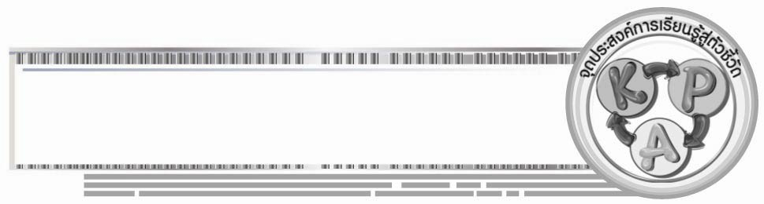

จุดประสงค์การเรียนรู้สู่ตัวชี้วัด

1. อธิบายการใช้บัญชีรับจ่ายที่จำเป็นและเหมาะสม (K)
2. จำแนกโดยการทำบัญชีรายรับรายจ่ายในการวางแผนใช้จ่ายเงิน (P)
3. ตระหนักในการวางแผนใช้จ่ายเงินของตนเองอย่างเหมาะสม (A)


สาระสำคัญ

การวางแผนใช้จ่ายเงินเป็นสิ่งที่จำเป็นต้องปฏิบัติ โดยคำนึงถึงรายได้ ควรใช้จ่ายน้อยกว่ารายรับและทำบัญชีบันทึกการใช้จ่าย เพื่อให้สามารถวิเคราะห์การใช้จ่ายของตนเองได้

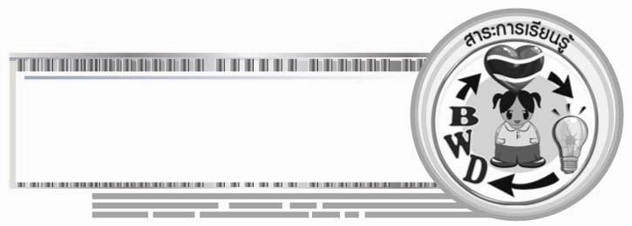
สาระการเรียนรู้

การฝึกทำบัญชีรายรับ-รายจ่าย


คุณลักษณะอันพึงประสงค์
อยู่อย่างพอเพียง
ตัวชี้วัดที่ 5.1 ดำเนินชีวิตอย่างพอประมาณ มีเหตุผล รอบคอบ มีคุณธรรม

สมรรถนะสำคัญของผู้เรียน
ความสามารถในการแก้ปัญหา
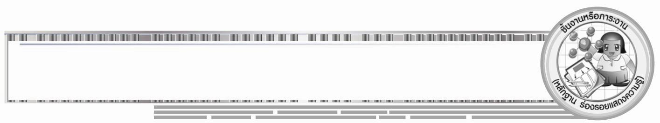

ชิ้นงานหรือภาระงาน (หลักฐาน ร่องรอยแสดงความรู้)
•
ชิ้นงานที่ 25 เรื่อง การวางแผนการใช้จ่ายของตนเอง

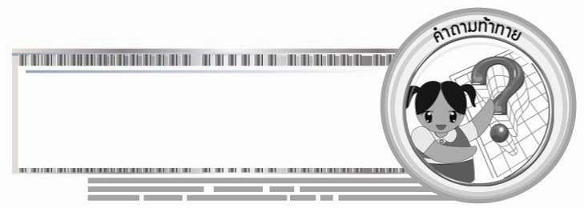
คำถามท้าทาย
•
นักเรียนสามารถสร้างระเบียบวินัยการใช้จ่ายเงินให้เกิดกับตนเองได้อย่างไร

การจัดกิจกรรมการเรียนรู้

1. ให้นักเรียนร่วมกันสนทนาเกี่ยวกับการจัดทำบัญชีรายรับและรายจ่าย โดยครูใช้คำถาม ดังนี้
นักเรียนเคยทำบัญชีรายรับ-รายจ่ายของตนเองหรือไม่ (ตัวอย่างคำตอบ เคย / ไม่เคย)
•
•
การทำบัญชีรายรับ-รายจ่ายมีความจำเป็นอย่างไร (ตัวอย่างคำตอบ ทำให้รู้ว่า
แต่ละวันมีรายรับ และรายจ่ายไปประมาณเท่าไร)
•
การทำบัญชีรายรับ-รายจ่ายมีประโยชน์ต่อนักเรียนอย่างไรบ้าง (ตัวอย่างคำตอบ
ทำให้รู้จักการวางแผนการใช้จ่ายเงินของตนเอง)
2. ครูนำตัวอย่างการทำบัญชีรายรับ-รายจ่ายให้นักเรียนร่วมกันศึกษา เพื่อเป็นแนวทางใน
การฝึกทำบัญชีรายรับ-รายจ่าย ในการวางแผนการใช้จ่ายเงินในชีวิตประจำวันของตนเอง โดยครูแบ่งนักเรียนออกเป็นกลุ่ม ๆ แล้วให้ทุกคนศึกษาร่วมกันว่าองค์ประกอบของการทำบัญชีรายรับ-รายจ่าย
มีอะไรบ้าง
ตัวอย่าง
ตัวอย่างการทำบัญชีรายรับ - รายจ่าย
ของเด็กชายวัฒนา เรียนดี ชั้นประถมศึกษาปีที่ 3 โรงเรียนพัฒนาวิชาการ
รายรับ - รายจ่าย ประจำวันที่ 1-3 กรกฎาคม 2552
วัน เดือน ปี รายการ | รายรับ (บาท) | รายจ่าย (บาท) | คงเหลือ (บาท)
1 ก.ค. 2552 รับเงินจากแม่  ซื้อข้าว  ซื้อขนมสอดไส้  ซื้อยางลบ | 30 | 15  5  5
รวม | 30 | 25 | 5
2 ก.ค. 2552 ยกมาจากวันที่ 1  รับเงินจากแม่  ซื้อก๋วยเตี๋ยว  ซื้อน้ำผลไม้ปั่น | 5  30 | 15  5
รวม | 35 | 20 | 15
3 ก.ค. 2552 ยกมาจากวันที่ 2  รับเงินจากแม่  ซื้อข้าวแกง  ซื้อขนม  ซื้อน้ำผลไม้ปั่น  ซื้อดินสอ 1 แท่ง | 15  30 | 15  5  5  4
รวม | 45 | 29 | 16
3. ให้นักเรียนช่วยกันระบุว่า องค์ประกอบของการทำบัญชีรายรับ - รายจ่ายมีอะไรบ้าง จากนั้นครูให้นักเรียนฝึกทำบัญชีรายรับ - รายจ่ายของตนเองย้อนหลัง 3 วัน แล้วรวบรวมส่งครูตรวจ และช่วยกันบอกประโยชน์ของการทำบัญชีรายรับ-รายจ่าย โดยครูสรุปเป็นแผนภาพบนกระดาน


ประโยชน์
ของการทำบัญชี
รายรับ รายจ่าย

4. ให้นักเรียนและครูร่วมกันสรุปความรู้ ดังนี้
• การวางแผนการใช้จ่ายเงิน โดยการทำบัญชีรายรับ - รายจ่าย ทำให้สามารถวิเคราะห์และรู้จักวางแผนวิธีการใช้จ่ายของตนเองได้อย่างเหมาะสม
5. ครูอธิบายเพิ่มเติมเกี่ยวกับรอบรู้อาเซียน ดังนี้
การทำบัญชีรับจ่ายเป็นการวางแผนการใช้จ่ายเงินได้อย่างถูกวิธีตามหลักปรัชญาเศรษฐกิจพอเพียงของพระบาทสมเด็จพระเจ้าอยู่หัวที่ทรงมองเห็นถึงความสำคัญของการสร้างภูมิคุ้มกันให้กับตนเอง รู้จักความพอมีพอกิน พอมีพอใช้ คำนึงถึงหลักเหตุผลและการประมาณตนเอง พร้อมกับทรงเตือนสติประชาชนของพระองค์ไม่ให้ประมาท โดยเฉพาะการใช้จ่ายเงินซึ่งเป็นปัจจัยสำคัญในการดำเนินชีวิตและปรัชญาเศรษฐกิจพอเพียงของพระบาทสมเด็จพระเจ้าอยู่หัวได้รับรางวัล Gold medal with mention ในผลงานประดิษฐ์คิดค้นโครงการทฤษฎีใหม่เรื่องเศรษฐกิจพอเพียงจากองค์การทรัพย์สินทางปัญญาโลก เมื่อวันที่ 14 มกราคม 2552 และเป็นพระองค์แรกของโลกที่ได้รับ
เหรียญรางวัลผู้นำโลกด้านทรัพย์สินทางปัญญานี้
6. ให้นักเรียนร่วมกันแสดงความคิดเห็น โดยครูใช้คำถามท้าทาย ดังนี้
•
นักเรียนสามารถสร้างระเบียบวินัยการใช้จ่ายเงินให้เกิดกับตนเองได้อย่างไร
7. ให้นักเรียนทำชิ้นงานที่ 25 เรื่อง การวางแผนการใช้จ่ายของตนเอง

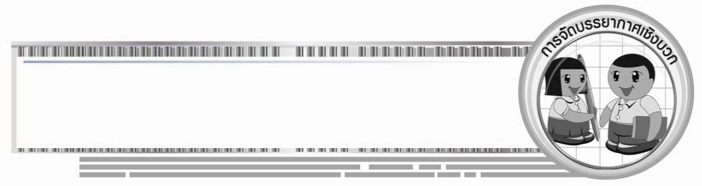
การจัดบรรยากาศเชิงบวก

• การฝึกให้นักเรียนฝึกการทำบัญชีรายรับ-รายจ่ายด้วยตนเอง

สื่อการเรียนรู้

1. ตัวอย่าง แบบฟอร์มการทำบัญชีรายจับ - รายจ่าย
2. ชิ้นงานที่ 25 เรื่อง การวางแผนการใช้จ่ายของตนเอง

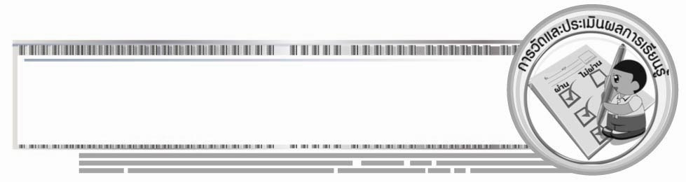
การวัดและประเมินผลการเรียนรู้

1. วิธีการวัดและประเมินผล
1.1 สังเกตพฤติกรรมของนักเรียนในการเข้าร่วมกิจกรรม
1.2 สังเกตพฤติกรรมของนักเรียนในการเข้าร่วมกิจกรรมกลุ่ม
1.3 ตรวจชิ้นงานที่ 25
2. เครื่องมือ
2.1 แบบสังเกตพฤติกรรมการเข้าร่วมกิจกรรม
2.2 แบบสังเกตพฤติกรรมการเข้าร่วมกิจกรรมกลุ่ม
3. เกณฑ์การประเมิน
3.1 การประเมินพฤติกรรมการเข้าร่วมกิจกรรม
ผ่านตั้งแต่ 2 รายการ ถือว่า ผ่าน
ผ่าน 1 รายการ ถือว่า ไม่ผ่าน
3.2 การประเมินพฤติกรรมการเข้าร่วมกิจกรรมกลุ่ม
คะแนน 9-10 ระดับ ดีมาก
คะแนน 7-8 ระดับ ดี
คะแนน 5-6 ระดับ พอใช้
คะแนน 0-4 ระดับ ควรปรับปรุง

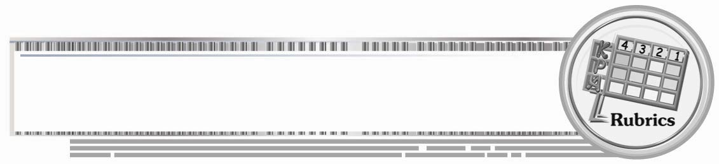
การประเมินผลตามสภาพจริง (Rubrics)

การประเมินชิ้นงานที่ 25 ให้ผู้สอนพิจารณาจากเกณฑ์การประเมินผลตามสภาพจริง (Rubrics)
เรื่อง การวางแผนการใช้จ่ายของตนเอง

เกณฑ์การประเมิน | ระดับคะแนน
เกณฑ์การประเมิน | 4 | 3 | 2 | 1
สำรวจรายรับ-รายจ่ายของตนเองและเขียนอธิบายหรือสรุปการวางแผน  ใช้จ่ายเงินของตนเอง | สำรวจรายรับ-รายจ่ายของตนเองและเขียนอธิบายหรือสรุปการวางแผนใช้จ่ายเงินของตนเองได้สัมพันธ์เชื่อมโยงให้เห็นเป็น  ภาพรวม การใช้จ่ายเงินของตนเองที่มีความเกี่ยวข้องสัมพันธ์กับผู้อื่น | สำรวจรายรับ-รายจ่ายของตนเองและเขียนอธิบายหรือสรุปการวางแผนใช้จ่ายเงินของตนเองได้  มีการจำแนก  ข้อมูลการใช้จ่ายและการวางแผน การใช้จ่ายของตนเองอย่างสมเหตุสมผล | สำรวจรายรับ-รายจ่ายของตนเองและเขียนอธิบายหรือสรุปการวางแผนใช้จ่ายเงินของตนเอง ได้ สอดคล้องกับข้อมูล  การดำเนินชีวิต  ประจำวันของตนเอง มีการเขียนยกตัวอย่างเพิ่มเติม  ให้เข้าใจง่าย | สำรวจรายรับ-รายจ่ายของตนเองและเขียนอธิบายหรือสรุปการวางแผนใช้จ่ายเงินของตนเองได้ แต่ยังไม่สอดคล้องกับข้อมูลเขียน  ตามข้อมูลที่  ครูบอก ไม่มีการอธิบายเพิ่มเติม



ข้อเสนอแนะของผู้บริหารสถานศึกษา

______________________________________________________________________________
______________________________________________________________________________
______________________________________________________________________________
______________________________________________________________________________
______________________________________________________________________________
______________________________________________________________________________
______________________________________________________________________________
______________________________________________________________________________
______________________________________________________________________________
______________________________________________________________________________
______________________________________________________________________________
______________________________________________________________________________
______________________________________________________________________________
______________________________________________________________________________
______________________________________________________________________________
______________________________________________________________________________
______________________________________________________________________________
______________________________________________________________________________
______________________________________________________________________________
______________________________________________________________________________
______________________________________________________________________________
______________________________________________________________________________
______________________________________________________________________________
______________________________________________________________________________

ลงชื่อ_________________________ (ผู้บริหารสถานศึกษา)
(_________________________)
________/________/________


บันทึกหลังการสอน

ผลการจัดการเรียนการสอน

______________________________________________________________________________
______________________________________________________________________________
______________________________________________________________________________
______________________________________________________________________________
______________________________________________________________________________
______________________________________________________________________________

ปัญหา / อุปสรรค

______________________________________________________________________________
______________________________________________________________________________
______________________________________________________________________________
______________________________________________________________________________
______________________________________________________________________________
______________________________________________________________________________

แนวทางแก้ไข

______________________________________________________________________________
______________________________________________________________________________
______________________________________________________________________________
______________________________________________________________________________
______________________________________________________________________________
______________________________________________________________________________

ลงชื่อ_____________________________ (ผู้บันทึก)
(____________________________)
_________/__________/________

